Guía 8

“Resolución de problemas con multiplicación y división de números decimales”

* Resuelve los siguientes ejercicios con el desarrollo correspondiente.

1. La tabla muestra las kilocalorías (kcal) de ciertos alimentos cada 1 gramo. Analiza y resuelve.

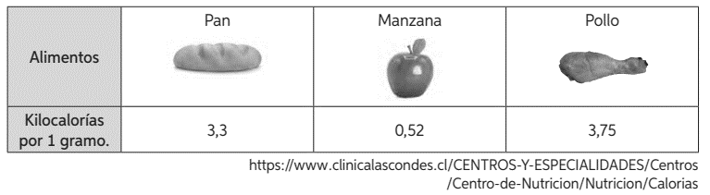

1. El número de kilocalorías que tienen una barra de pan de 125 g, una manzana de 175 g y un trozo de pollo de 150 g:

1. La masa en gramos de una manzana que tiene 41,6 kcal, de un trozo de pollo que tiene 525 kcal y de una barra de pan que tiene 1402,5 kcal.

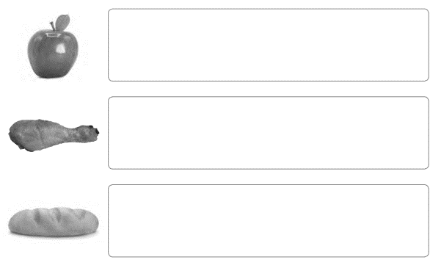

1. Resuelve los siguientes problemas.

1.- Se tiene un cable de 302,5 cm de largo, que debe ser dividido en trozos de 62,5 cm de largo cada uno. ¿Para qué cantidad de trozos alcanza? ¿Cuántos centímetros de cable sobran?

2.- Un trozo de alambre mide 5,22 m de largo. Si se divide el alambre en 3 trozos de igual tamaño, ¿cuál es la medida de cada uno de ellos?

3.- En una piscina hay 39,8 litros de agua y se disuelven 1,990 litros de cloro. ¿Cuánto cloro fue disuelto por cada litro de agua?

4.- Una tortuga se desplaza 1,17 metros por cada minuto. ¿Cuántos metros habrá recorrido en 0,6 horas?

5.- Ángel compró 4 camisetas iguales y una cámara de fotos. La cámara de fotos le costó 69,90 € y en total pagó por los cinco artículos 105,50 €. ¿Cuál era el precio de cada camiseta?

6.- Josué tiene en su hucha 36 € en monedas de 20 céntimos y 42 € en monedas de 50 céntimos. ¿Cuántas monedas tiene en total?

7.- Fabiana compra una bolsa con 2,6 kg de peras por 4,16 € y otra bolsa de peras del mismo tipo con 3 kg. ¿Cuánto cuesta un kilo de peras? ¿Cuánto le costarán en total las dos bolsas?

8.- Gabriel y sus dos amigos han ido a merendar. Cada uno ha tomado una tostada y un zumo. En total pagan 9,48 € y saben que una tostada cuesta 1,25 €. ¿Cuánto han pagado por cada zumo? Una moneda de 2 € pesa 8,5 g y una de 1 € pesa 7,5

9.- Luis lleva al banco una bolsa con monedas de 2 €, cuyo peso es 977,5 g, y otra con monedas de 1 €, cuyo peso es 420 g. ¿Cuántas monedas ha llevado en total? ¿Cuánto dinero llevaba en las dos bolsas?